# Sharding-jdbc特性详解

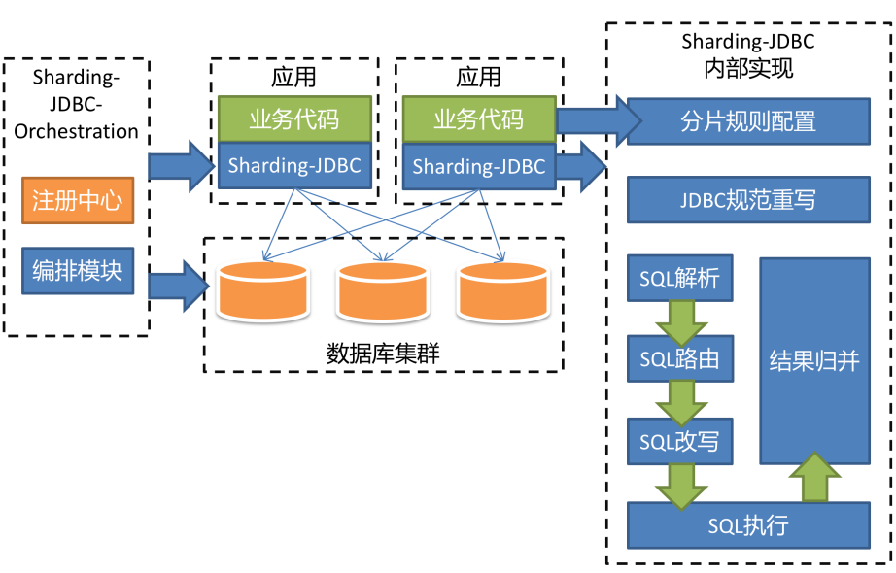

**java连接数据库jdbc协议**

**Java.sql.Connection 数据库连接对象**

**Java.sql.DataSource 连接数据源对象**

**Java.sql.Statement 编译sql sql注入**

**Java.sql.PreparedStement 预编译sql**

**Java.sql.ResultSet 查询返回结果**

**DDL 数据库定义 create**

**DQL select**

**DCL ：commit rollback**

**DML insert update delete**

# Sql解析：

Sql语句：

|  |
| --- |
| SELECT  a.id  a.name  FROM order a  WHERE a.id = 1 |

解析成:

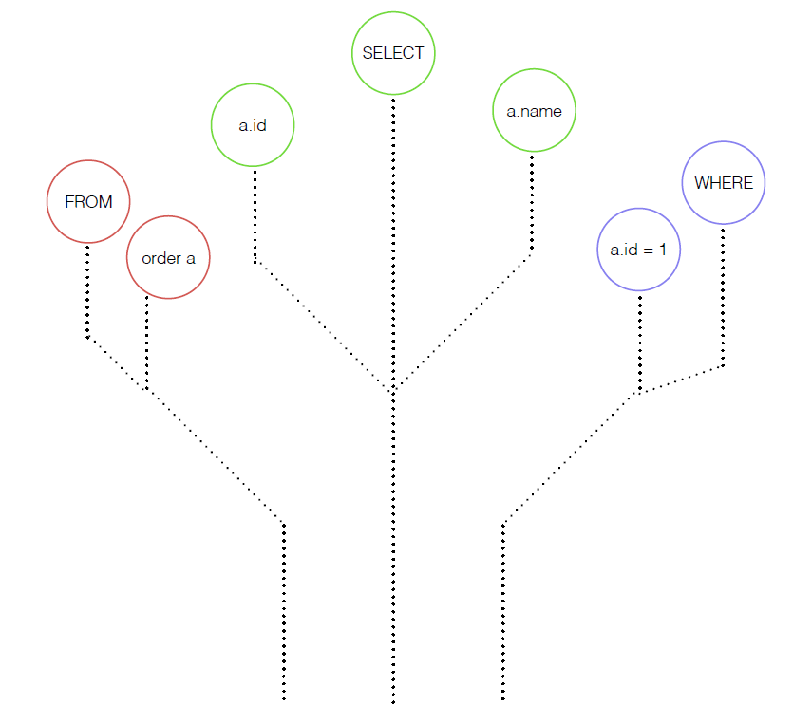

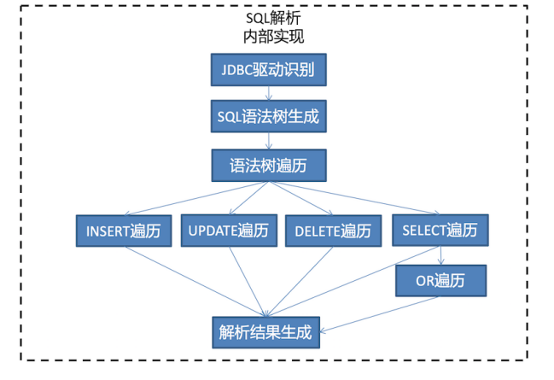

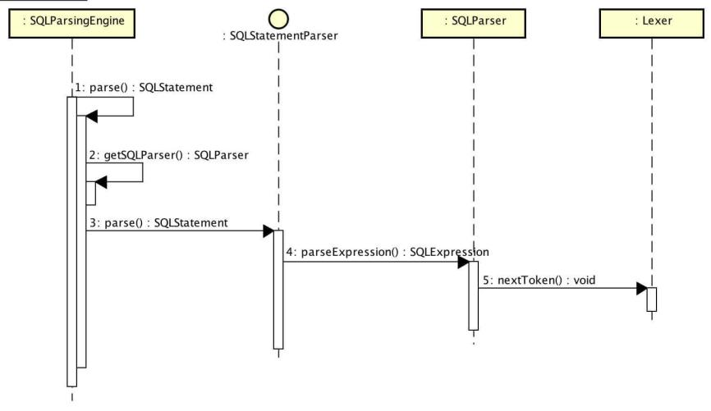

# Sql路由&改写：

# 单表（single）、联表（binding） 混合（mix）

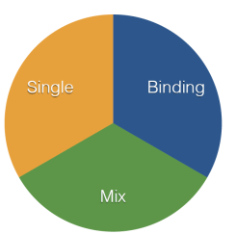

单表

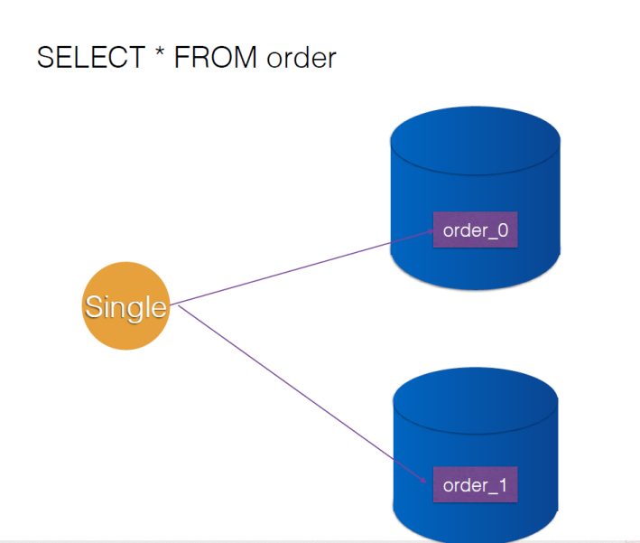

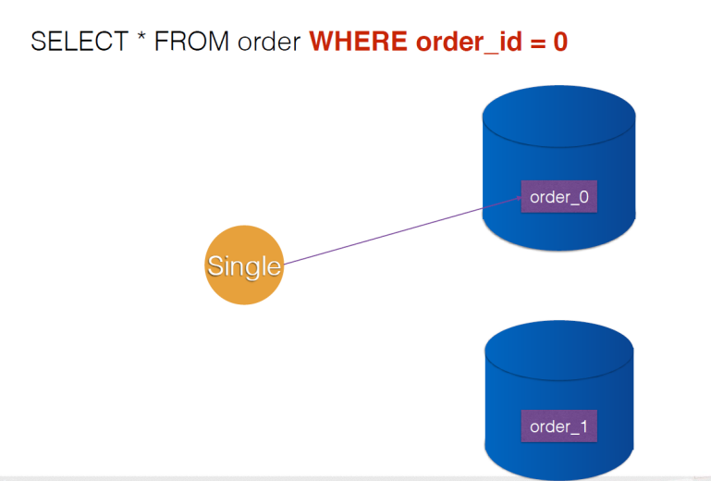

多表

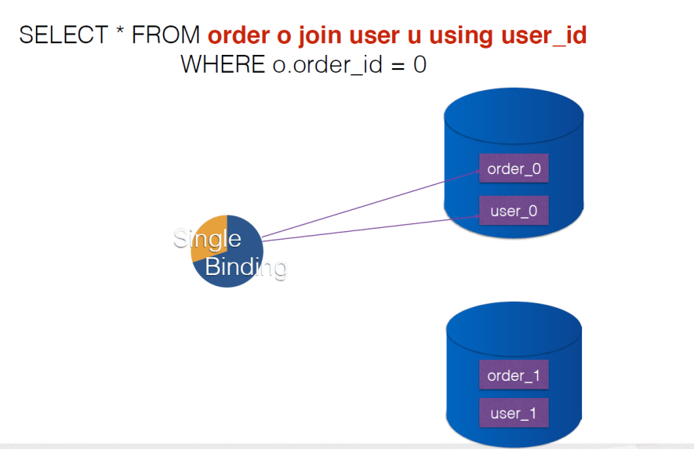

混合

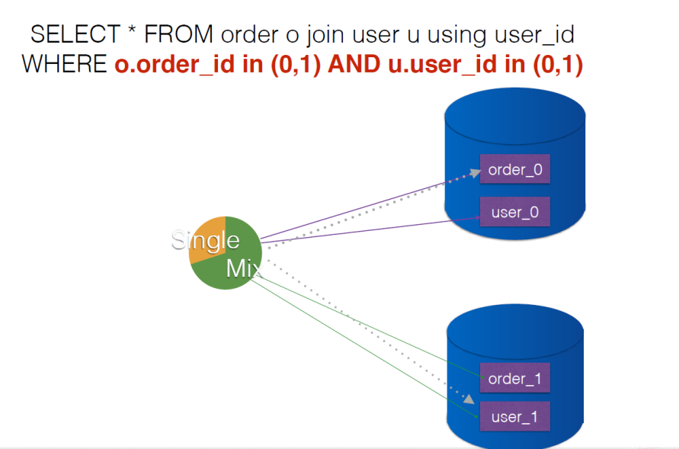

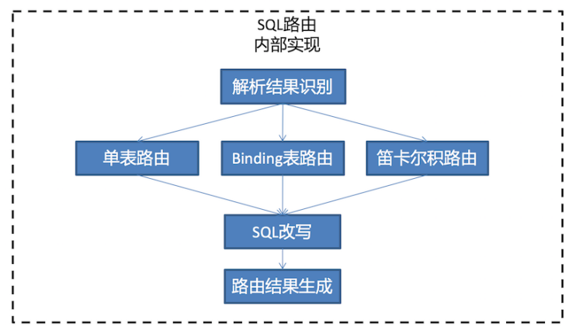

# IMG_256

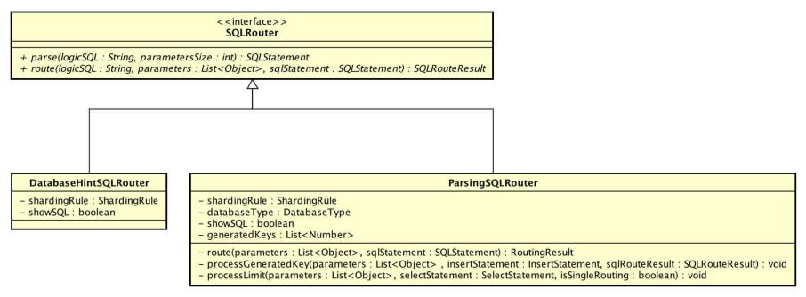

DatabaseHintSQLRouter，基于数据库提示的路由器

ParsingSQLRouter，需要解析的SQL路由器

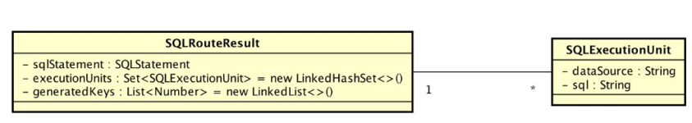

经过 SQL解析、SQL路由后，产生SQL路由结果，即 SQLRouteResult。根据路由结果，生成SQL，执行SQL。

|  |
| --- |
| <sharding:props>  <prop key="sql.show">true</prop> </sharding:props> |

io.shardingjdbc.core.routing.router.SQLRouter#parse 解析接口

io.shardingjdbc.core.routing.router.SQLRouter#route 路由接口

**sql改写：**

SQLRewriteEngine，SQL重写引擎，实现 SQL 改写、生成功能。

# Sql执行：

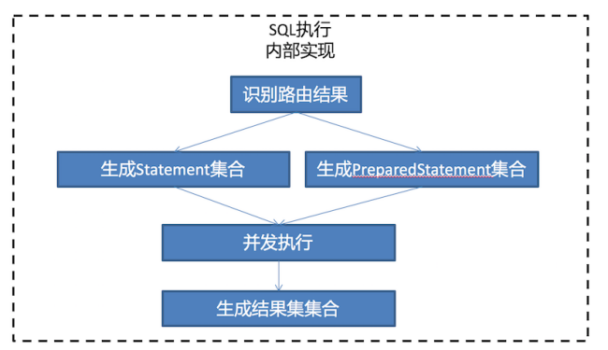

解析完成sql、路由也完成了，现在进行真正执行的时候了。

ExecutorEngine> sql执行引擎

com.google.common.util.concurrent.ListeningExecutorService 线程池

PreparedStatementExecutor>预编译sql执行器

io.shardingjdbc.core.executor.ExecutorEngine#executePreparedStatement

EventBus>Sql执行事件

io.shardingjdbc.core.executor.event.EventExecutionType 三种类型事件

# Sql结果归并:

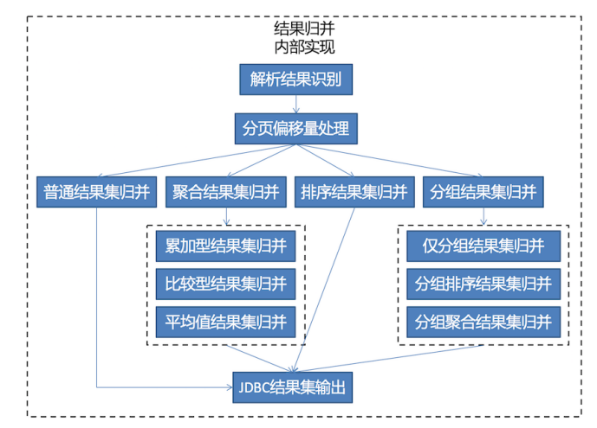

上面我们讲了改写sql会变成多条，这个时候我们就需要把每个库查出来的结果合并。

主要是：分页、分组、排序、聚合、迭代。

io.shardingjdbc.core.merger.MergeEngine

|  |
| --- |
| **public final class** MergeEngine {  **private final** List<ResultSet> **resultSets**;//结果集集合  **private final** SelectStatement **selectStatement**;//查询处理类  **private final** Map<String, Integer> **columnLabelIndexMap**;//列对应的位置 |

io.shardingjdbc.core.merger.MergeEngine#merge 合并结果集入口

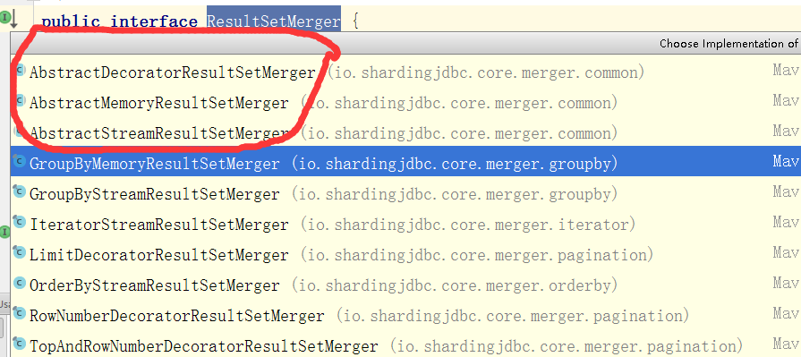

分组：GroupByMemoryResultSetMerger、GroupByStreamResultSetMerger

排序：OrderByStreamResultSetMerger

迭代：IteratorStreamResultSetMerger

分页：LimitDecoratorResultSetMerger

|  |  |  |
| --- | --- | --- |
| **归并结果集接口** | **SQL** | **意义** |
| OrderByStreamResultSetMerger | SELECT \* FROM t\_order ORDER BY id | 排序 |
| GroupByStreamResultSetMerger | SELECT uid, AVG(id) FROM t\_order GROUP BY uid | 分组 |
| GroupByMemoryResultSetMerger | SELECT uid FROM t\_order GROUP BY id ORDER BY id DESC | 分组 排序 |
| IteratorStreamResultSetMerger | SELECT \* FROM t\_order | 迭代 |
| LimitDecoratorResultSetMerger | SELECT \* FROM t\_order ORDER BY id LIMIT 10 | 分页 |

项目专题展示。